Les complexes (partie II)

- Module d’un nombre complexe

On appelle module du nombre complexe z et on note | z |, la longueur O M.
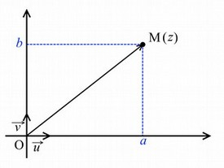
Conséquences :

Exemple :

Propriété :

Preuve :
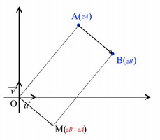
Remarque :

Exemple :

Exercice de BAC :

Propriétés du module : En posant z = a + i b

Autre méthode :

1er cas :

2e cas :

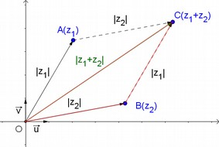

Remarque :

- Argument d’un complexe
Définition :

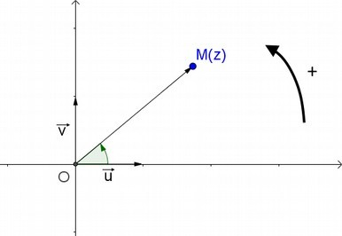
Remarques :

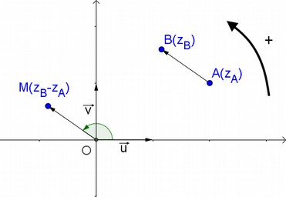

Exemples :

z | i | 2i | –i | 1 | 2 | –1 | 1+i | 1–i
Arg(z)  en radians |  |  |  | 0 | 0
en degrés | 90° | 90° | –90° | 0° | 0° | 180° | 45° | –45°
en grades | 100 | 100 | –100 | 0 | 0 | 200 | 50 | –50
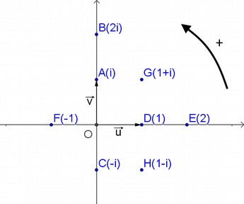

Propriétés de l’argument : Pour z ≠ 0

